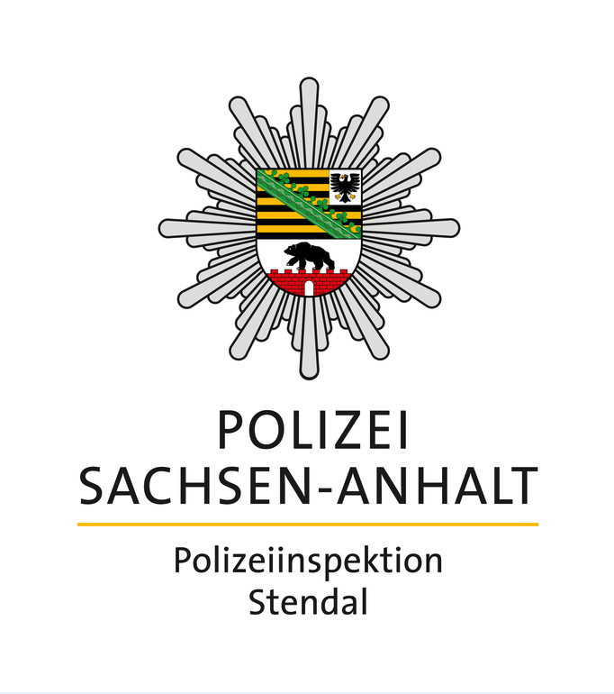

POLIZEIMELDUNG
Nr. 256
Vom 15.10.2023

Polizeirevier
Jerichower Land

39288 Burg
Bahnhofstraße 29 b

TEL:
03921/920-295

FAX:
03921/920-290

Verantwortlich:
Jens Sturm

TEL:
03921/920-198

E-Mail:
za.prev-jl@
polizei.sachsen-anhalt.de

E-Scooter ohne Pflichtversicherung
Genthin, Jahnstraße, 13.10.2023, 12:29 Uhr
Zur Mittagszeit stellten Beamte des Revierkommissariats Genthin in der Jahnstraße eine 33-jährige E-Scooter-Fahrerin ohne Versicherungskennzeichen fest. Im Rahmen einer Verkehrskontrolle räumte die Dame den fehlenden Versicherungsschutz ein und muss sich nunmehr in einem Strafverfahren verantworten. Die Polizei Jerichower Land weist darauf hin, dass es sich bei den modernen E-Scootern in der Regel um versicherungspflichtige Kraftfahrzeuge handelt. Wer ein solches Fahrzeug im öffentlichen Verkehrsraum führen will, bedarf der notwendigen Pflichtversicherung, welche in der Regel durch ein Kennzeichen nachgewiesen wird.

Geschwindigkeitskontrolle
Burg OT Niegripp, Schleuse Niegripp, 13.10.2023, 17:10 Uhr bis 18:10 Uhr
Im Rahmen einer Geschwindigkeitskontrolle wurden an der Schleuse Niegripp insgesamt 5 Fahrzeugführer angehalten und kontrolliert die die vorgeschriebene Höchstgeschwindigkeit von 50km/h überschritten. Drei von ihnen erwartet nunmehr ein Bußgeld.

Fahren unter Betäubungsmitteleinfluss
Gommern OT Wahlitz, B 184, 14.10.2023, 12:40 Uhr
Im Rahmen der Streifentätigkeit kontrollierten Beamte des Polizeireviers Jerichower Land eine 35-jährige Mercedes-Fahrerin in der Ortslage Wahlitz. Im Rahmen der Kontrolle ergab sich der Verdacht des vorangegangenen Betäubungsmittelkonsums bei der Fahrzeugführerin. Ein durchgeführter Schnelltest reagierte positiv auf Amphetamin und Metamphetamin. Es folgte die Blutprobenentnahme, die Einleitung eine Straf- und Ordnungswidrigkeitenverfahrens sowie die Untersagung der Weiterfahrt.

Im Auftrag

Heyer, PHK

